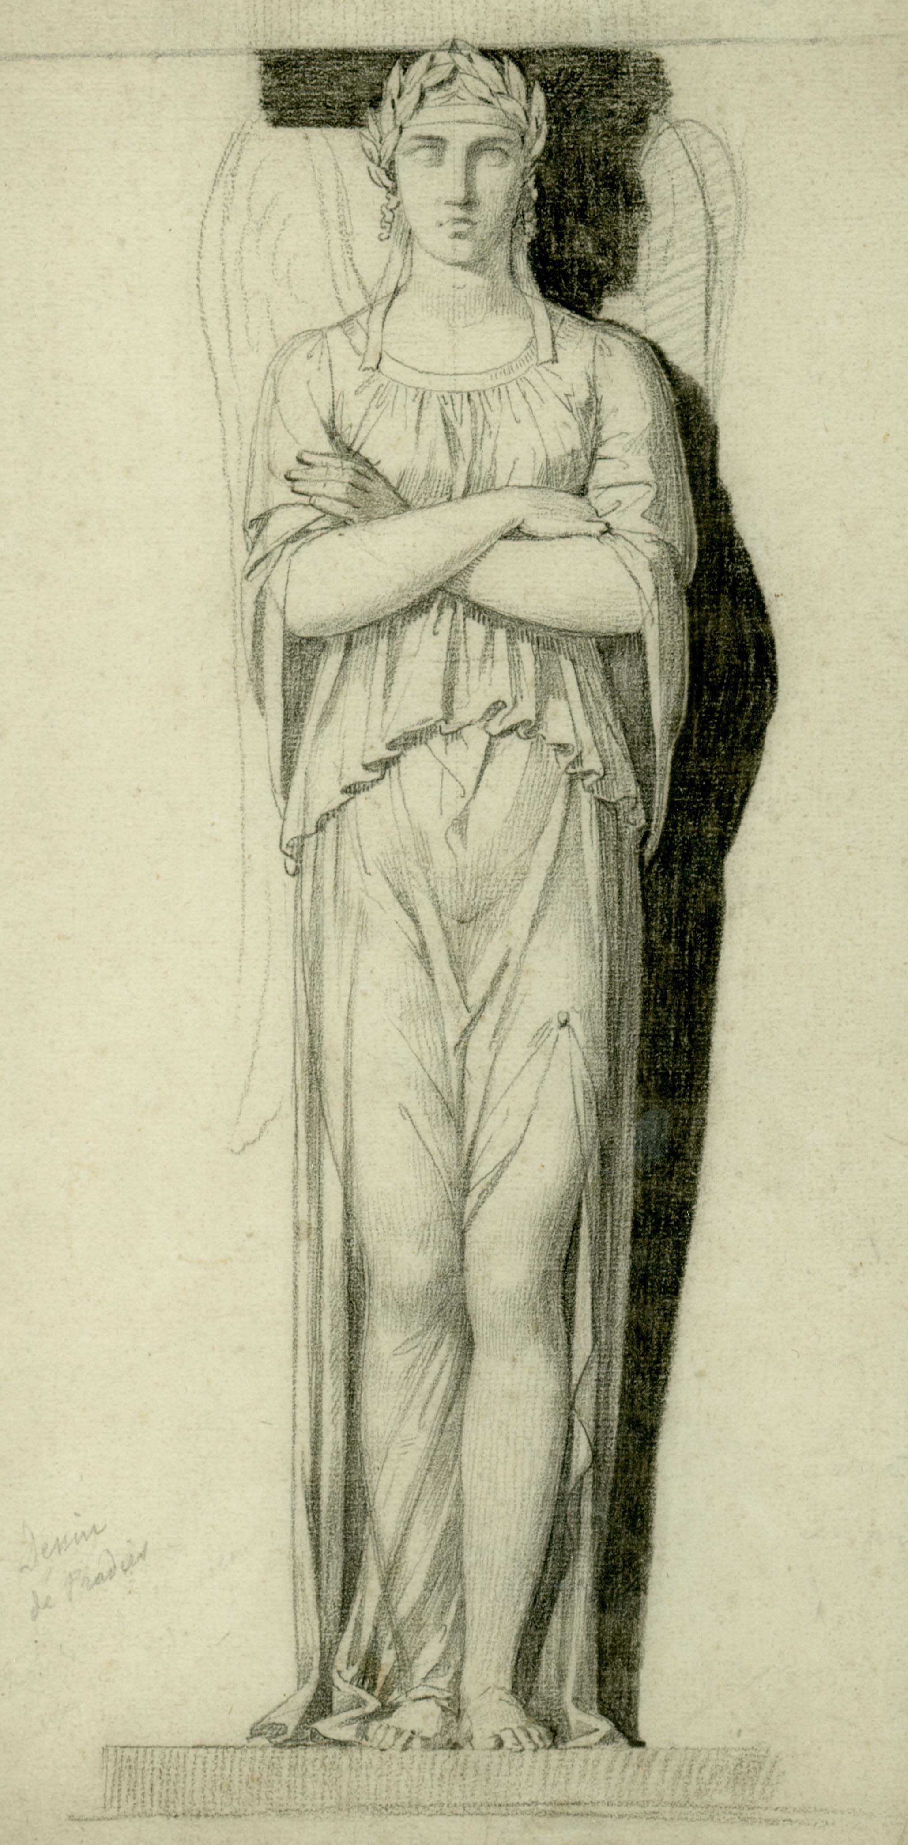

JEAN-JACQUES PRADIER dit JAMES PRADIER (1790-1852)

Projet de cariatide pour le tombeau de Napoléon aux Invalides

Vers 1843

Pierre noire

35,5 x 19 cm 14 x 7 ½ in.

Cf : Dessins de James Pradier dans les collections de l’Ecole nationale supérieures des beaux-arts, Carnets d’études 6, 2006, p.19

Né à Genève, James Pradier vint à en 1808 où il fut l’élève des peintres Charles Meynier et Gérard et du sculpteur Lemot. En 1813 il remporta le Grand Prix de Rome qui lui permit d’être pensionnaire de l’Académie de France à Rome durant cinq ans. Dès son retour à Paris, il mèna une carrière brillante et bénéficia de commandes prestigieuses pour les Invalides, la place de la Concorde, l’Arc de triomphe, le Palais du Luxembourg et la Chambre des députés.
Pour Genève, sa ville natale, Pradier réalisa plusieurs bustes de personnalités ainsi que la célèbre statue de Jean-Jacques Rousseau, sur l’île Rousseau.
Il fut également enseignant à l'École nationale supérieure des beaux-arts

Rapportées à Paris par "La Belle Poule", les cendres de Napoléon Ier ont été transférées aux Invalides le 15 décembre 1840. En 1843, le gouvernement de Louis-Philippe confia à l'architecte Visconti le soin d'aménager un tombeau qui exigea de percer une importante excavation sous le dôme. Autour d'un sarcophage en porphyre monté sur un socle de granit vert, un péristyle circulaire abrite une galerie que décorent intérieurement des bas-reliefs de Simart illustrant les principales décisions civiles de Napoléon. Ornant à l'extérieur chacun des piliers du péristyle, douze Victoires ailées et drapées, hautes de 4,50 mètres, représentent les grandes victoires de l'empereur et regardent le tombeau. Ces Victoires ont été réalisées par James Pradier dans des conditions difficiles, puisque le sculpteur aura du mal à se faire payer et surtout se fâchera avec Visconti qui l'exécrait : "Le tombeau de l'Empereur sera mon tombeau", aurait dit Pradier. Après la mort de ce dernier, Visconti aurait même détruit la maquette en plâtre des Victoires.
De nombreux dessins préparatoires aux Victoires des Invalides existent, et ont été étudiés par Emmanuelle Brugerolles et Camille Debrabant dans les "Carnets d'études 6" de l'ENSBA, consacrés aux dessins de James Pradier (ENSBA 2006). Ils traduisent la longue maturation des cariatides, qui ne sont devenues des Victoires que dans un second temps, des annotations sur certains dessins en faisant des allégories du "code" ou de "l'instruction". Sauf les ailes, la sobriété de leurs attributs n'indique d'ailleurs en rien une célébration militaire. Beaucoup des dessins connus ne correspondent pas aux réalisations définitives.
Typique du graphisme sec et précis de Pradier, ce dessin est l'un des plus finis et l'un des plus imposants en dimensions dans les séries connues.

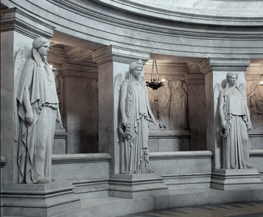 |  | 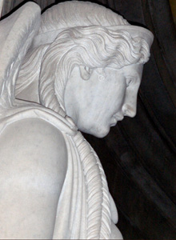
James Pradier, Victoires,  marbre, 1843-1853, Tombeau de Napoléon Ier,  Paris, église Saint-Louis des Invalides |  | James Pradier, Victoire, (détail)  marbre, 1843-1853, Tombeau de Napoléon Ier,  Paris, église Saint-Louis des Invalides

